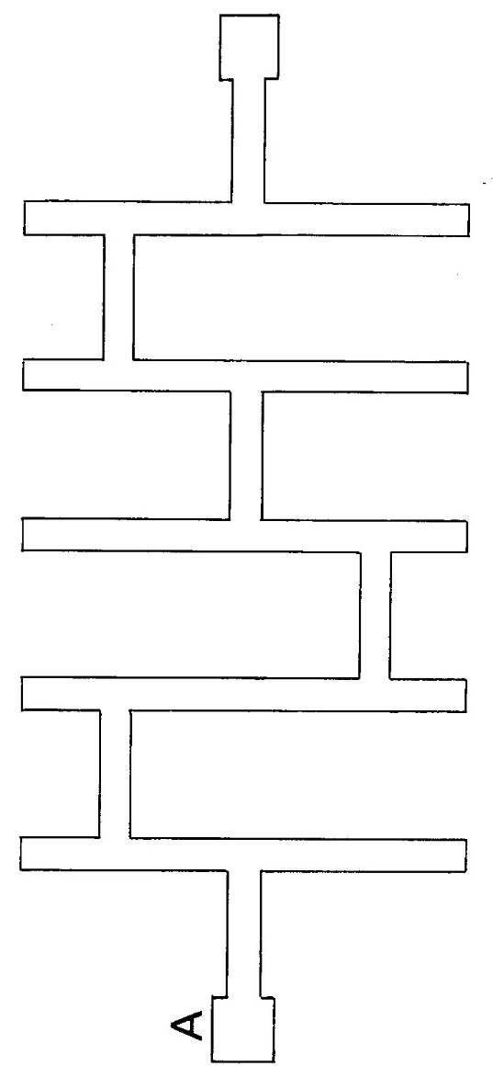
Vorbereitung:
Das nebenstehend skizzierte Labyrinth (siehe Extra-Blatt) wird ausgedruckt und auf einen starken Karton aufgeklebt. Die Gänge warden dann mit einem Tapeziermesser ausgeschnitten. Alternativ kann das Labyrinth auch auf eine Sperrholzplatte übertragen und die Gänge mit einer Stichsäge ausgesägt werden.

Material: DIN-A 4-Blätter, Filzschreiber, Stoppuhren

Versuchsdurchführung:
Je zwei Studierende, eine Versuchsperson und ein Protokollant, arbeiten mit einem Labyrinth, das mit dem Stift durchfahren werden soll. Der Versuchsperson werden die Augen verbunden. Der Protokollant legt das Labyrinth quer oben auf ein DIN-A 4-Blatt und führt die Hand der Versuchsperson mit dem Stift an den Startpunkt.
Es gibt zwei mögliche Versuchsdurchführungen:
a) Messung der Fehlerzahl
b) Messung der Zeit bis zum Erreichen des Endpunktes.

Wird die Veränderung der Fehlerzahl gemessen, tauscht der Protokollant nach jedem Versuch das DIN-A4 Blatt aus, sodass anschließend die Fehlgänge in die Sackgassen pro Versuch gezählt werden können.
Wenn die Geschwindigkeit gemessen werden soll, stoppt der Protokollant die Durchlaufzeiten von Versuch zu Versuch und notiert sie.

Die Versuche werden beendet, wenn mehrere Male hintereinander keine Fehler mehr gemacht werden bzw. wenn sich die Laufzeiten nicht mehr verringern („Kannphase“). Zusätzlich kann in einem weiteren Versuch die Schablone umgedreht werden, so dass die Unterseite oben und der Start weiterhin links liegt. Jeder wiederholt in diesem spiegelbildlichen Labyrinth die Versuche bis die Fehlerzahl konstant bleibt.

Auswertung:
Die Versuchsperson stellt ihre Lernkurve für das ursprüngliche und das spiegelbildliche Labyrinth auf (Querachse: Versuchsnummer, Hochachse: Fehlerzahl bzw. Zeit).

